Задание 1
- Павел Иванович купил американский автомобиль, спидометр которого показывает скорость в милях в час. Американская миля равна 1609 м. Какова скорость автомобиля в километрах в час, если спидометр показывает 65 миль в час? Ответ округлите до целого числа.
- Оптовая цена учебника 170 рублей. Розничная цена на 20% выше оптовой. Какое наибольшее число таких учебников можно купить по розничной цене на 7000 рублей?
- На рисунке жирными точками показана среднесуточная температура воздуха в Бресте каждый день с 6 по 19 июля 1981 года. По горизонтали указываются числа месяца, по вертикали — температура в градусах Цельсия. Для наглядности жирные точки соединены линией. Определите по рисунку разность между наибольшей и наименьшей среднесуточными температурами за указанный период. Ответ дайте в градусах Цельсия.
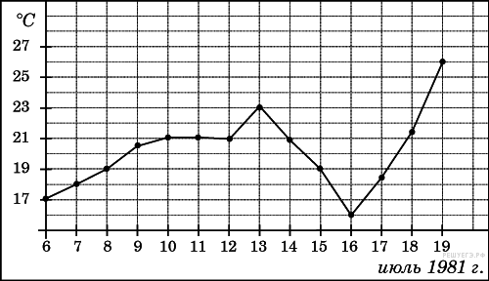
- Мебельный салон заключает договоры с производителями мебели. В договорах указывается, какой процент от суммы, вырученной за продажу мебели, поступает в доход мебельного салона.

Фирма-производитель | Процент от выручки,  поступающий в доход салона | Примечания
«Альфа» | 5% | Изделия ценой  до 20 000 руб.
«Альфа» | 3% | Изделия ценой  свыше 20 000 руб.
«Бета» | 6% | Все изделия
«Омикрон» | 4% | Все изделия
В прейскуранте приведены цены на четыре дивана. Определите, продажа какого дивана наиболее выгодна для салона. В ответ запишите, сколько рублей поступит в доход салона от продажи этого дивана.
Фирма-производитель | Изделие | Цена
«Альфа» | Диван «Коала» | 15 000 руб.
«Альфа» | Диван «Неваляшка» | 28 000 руб.
«Бета» | Диван «Винни-Пух» | 17 000 руб.
«Омикрон» | Диван «Обломов» | 23 000 руб.
- Найдите периметр четырехугольника , если стороны квадратных клеток равны .
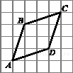
- Найдите корень уравнения: .
- Один из внешних углов треугольника равен . Углы, не смежные с данным внешним углом, относятся как . Найдите наибольший из них. Ответ дайте в градусах.
- Найдите , если 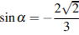 и 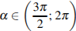.
- На рисунке изображен график производной функции f(x), определенной на интервале (−11; 3). Найдите промежутки возрастания функции f(x). В ответе укажите длину наибольшего из них.

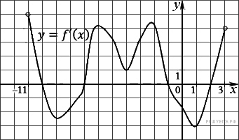
- Два ребра прямоугольного параллелепипеда, выходящие из одной вершины, равны 2 и 6. Объем параллелепипеда равен 48. Найдите третье ребро параллелепипеда, выходящее из той же вершины.
- Найдите точку максимума функции .
- а) Решите уравнение 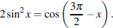
б) Найдите все корни этого уравнения, принадлежащие отрезку 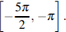

Задание 2
- На счету Машиного мобильного телефона было 53 рубля, а после разговора с Леной осталось 8 рублей. Сколько минут длился разговор с Леной, если одна минута разговора стоит 2 рубля 50 копеек?
- Железнодорожный билет для взрослого стоит 720 рублей. Стоимость билета для школьника составляет 50% от стоимости билета для взрослого. Группа состоит из 15 школьников и 2 взрослых. Сколько рублей стоят билеты на всю группу?
- На диаграмме показана среднемесячная температура воздуха в Екатеринбурге (Свердловске) за каждый месяц 1973 года. По горизонтали указываются месяцы, по вертикали — температура в градусах Цельсия. Определите по диаграмме разность между наибольшей и наименьшей среднемесячными температурами в 1973 году. Ответ дайте в градусах Цельсия.

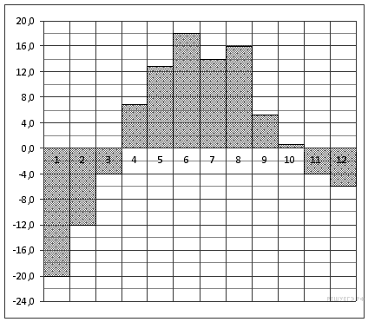
- Независимая экспертная лаборатория определяет рейтинг бытовых приборов на основе коэффициента ценности, равного 0,01 средней цены , показателей функциональности , качества и дизайна . Каждый из показателей оценивается целым числом от 0 до 4. Итоговый рейтинг вычисляется по формуле
В таблице даны средняя цена и оценки каждого показателя для нескольких моделей электрических мясорубок. Определите наивысший рейтинг представленных в таблице моделей электрических мясорубок.

Модель мясорубки | Средняя цена | Функциональность | Качество | Дизайн
А | 4600 | 2 | 0 | 2
Б | 5500 | 4 | 3 | 1
В | 4800 | 4 | 4 | 4
Г | 4700 | 2 | 1 | 4
- Найдите площадь трапеции, вершины которой имеют координаты (1;1), (10;1), (8;6), (5;6).
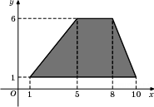
- Решите уравнение 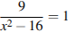. Если уравнение имеет более одного корня, в ответе запишите больший из корней.
- В треугольнике угол равен 90°, 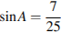. Найдите
- Найдите 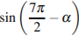, если и 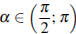
- На рисунке изображен график производной функции f(x), определенной на интервале (−7; 4). Найдите промежутки возрастания функции f(x). В ответе укажите сумму целых точек, входящих в эти промежутки.
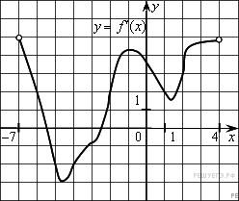
- В прямоугольном параллелепипеде известно, что Найдите длину ребра .
- Найдите наименьшее значение функции на отрезке .
- а) Решите уравнение 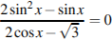.
б) Найдите все корни этого уравнения, принадлежащие отрезку 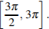

Задание 3
- Выпускники 11а покупают букеты цветов для последнего звонка: из 3 роз каждому учителю и из 7 роз классному руководителю и директору. Они собираются подарить букеты 15 учителям (включая директора и классного руководителя), розы покупаются по оптовой цене 35 рублей за штуку. Сколько рублей стоят все розы?
- Цена на электрический чайник была повышена на 16% и составила 3480 рублей. Сколько рублей стоил чайник до повышения цены?
- На диаграмме показано количество посетителей сайта РИА Новости в течение каждого часа 8 декабря 2009 года. По горизонтали указывается номер часа, по вертикали — количество посетителей сайта за данный час. Определите по диаграмме разность наибольшего и наименьшего количества посетителей за час в данный день.
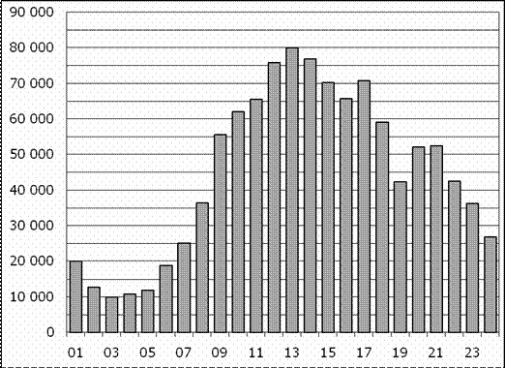
- Интернет-провайдер (компания, оказывающая услуги по подключению к сети Интернет) предлагает три тарифных плана.

Тарифный план | Абонентская плата | Плата за трафик
План «0» | Нет | 2,5 руб. за 1 Мб
План «500» | 550 руб. за 500 Мб трафика в месяц | 2 руб. за 1 Мб сверх 500 Мб
План «800» | 700 руб. за 800 Мб трафика в месяц | 1,5 руб. за 1 Мб сверх 800 Мб
Пользователь предполагает, что его трафик составит 600 Мб в месяц и, исходя из этого, выбирает наиболее дешевый тарифный план. Сколько рублей заплатит пользователь за месяц, если его трафик действительно будет равен 600 Мб?
Цена дизельного топлива — 19 рублей за литр, бензина — 22 рублей, газа — 14 рублей за литр.
- На клетчатой бумаге с размером клетки 1×1 изображён треугольник ABC. Найдите длину его высоты, опущенной на сторону AB.
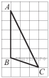
- Найдите корень уравнения: 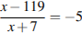
- В треугольнике , . Найдите .
- Найдите 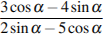, если .

- На рисунке изображен график производной функции f(x), определенной на интервале (−11; 11). Найдите количество точек экстремума функции f(x) на отрезке [−10; 10].
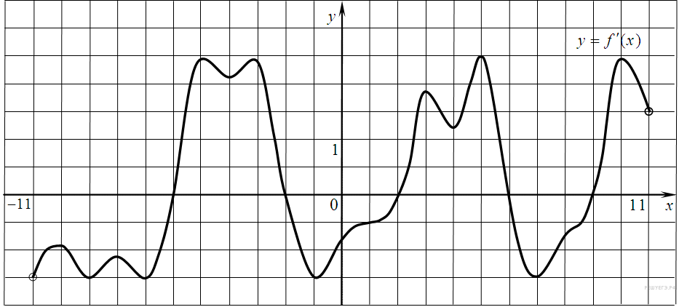
- В правильной треугольной призме , все ребра которой равны 3, найдите угол между прямыми и . Ответ дайте в градусах.
- Найдите точку минимума функции .
- а) Решите уравнение 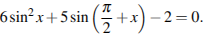
б) Найдите все корни этого уравнения, принадлежащие отрезку 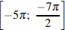.

Задание 4
- Поезд Новосибирск-Красноярск отправляется в 15:20, а прибывает в 4:20 на следующий день (время московское). Сколько часов поезд находится в пути?
- Футболка стоила 800 рублей. После снижения цены она стала стоить 680 рублей. На сколько процентов была снижена цена на футболку?
- На рисунке показано изменение температуры воздуха на протяжении трех суток. По горизонтали указывается дата и время суток, по вертикали — значение температуры в градусах Цельсия. Определите по рисунку разность между наибольшей и наименьшей температурами воздуха 16 октября. Ответ дайте в градусах Цельсия.

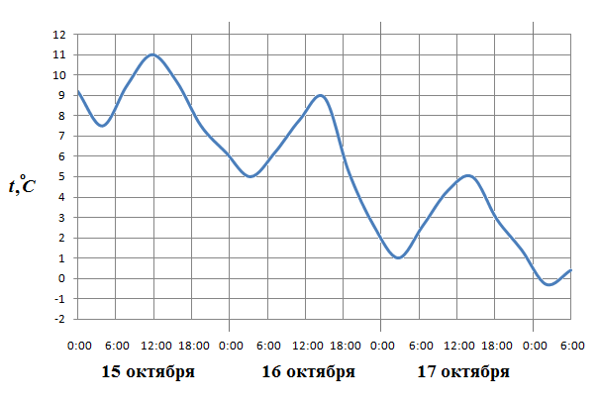
- Строительной фирме нужно приобрести 75 кубометров пенобетона у одного из трех поставщиков. Цены и условия доставки приведены в таблице. Сколько рублей придется заплатить за самую дешевую покупку с доставкой?

Поставщик | Стоимость пенобетона  (руб. за за 1 м³) | Стоимость доставки | Дополнительные условия
A | 2650 | 4500 руб.
Б | 2700 | 5500 руб. | При заказе на сумму больше 150 000 руб.  доставка бесплатно
В | 2680 | 3500 руб. | При заказе более 80 м³  доставка бесплатно
- На клетчатой бумаге с клетками размером 1 см 1 см изображена фигура (см. рисунок). Найдите ее площадь в квадратных сантиметрах. В ответе запишите .
- Найдите корень уравнения: Если уравнение имеет более одного корня, укажите меньший из них.
- В треугольнике , – высота, 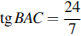. Найдите .
- Найдите , если 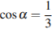.

- На рисунке изображен график производной функции , определенной на интервале . В какой точке отрезка функция принимает наибольшее значение?
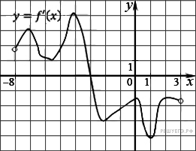
- В прямоугольном параллелепипеде известны длины рёбер , , . Найдите синус угла между прямыми и .
- Найдите расстояние между вершинами А и D прямоугольного параллелепипеда, для которого AB = 5, AD = 4, AA = 3.
- Найдите наибольшее значение функции 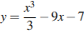 на отрезке .
- Решите уравнение . Укажите его корни, принадлежащие отрезку

Задание 5

- Спидометр автомобиля показывает скорость в милях в час. Какую скорость (в милях в час) показывает спидометр, если автомобиль движется со скоростью 36 км в час? (Считайте, что 1 миля равна 1,6 км.)
- В городе N живет 200 000 жителей. Среди них 15% детей и подростков. Среди взрослых жителей 45% не работает (пенсионеры, студенты, домохозяйки и т. п.). Сколько взрослых жителей работает?
- На диаграмме показано распределение выплавки меди в 10 странах мира (в тысячах тонн) за 2006 год. Среди представленных стран первое место по выплавке меди занимали США, десятое место — Казахстан. Какое место занимала Индонезия?

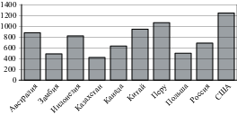
- Строительный подрядчик планирует купить 5 тонн облицовочного кирпича у одного из трех поставщиков. Вес одного кирпича 5 кг. Цены и условия доставки приведены в таблице. Во сколько рублей обойдется наиболее дешевый вариант покупки?

Поставщик | Цена кирпича  (руб. за шт) | Стоимость доставки  (руб.) | Специальные условия
А | 17 | 7000 | Нет
Б | 18 | 6000 | Если стоимость заказа выше 50 000 руб.,  доставка бесплатно
В | 19 | 5000 | При заказе свыше 60 000 руб.  доставка со скидкой 50%.
- Найдите площадь четырехугольника, изображенного на клетчатой бумаге с размером клетки 1 см 1 см (см. рис.). Ответ дайте в квадратных сантиметрах.
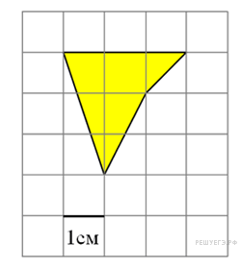
- Найдите корень уравнения: 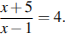
- Углы треугольника относятся как . Найдите меньший из них. Ответ дайте в градусах.
- Найдите значение выражения 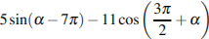, если .

- На рисунке изображен график производной функции , определенной на интервале . В какой точке отрезка принимает наименьшее значение?
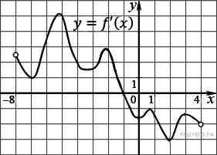

- Найдите угол прямоугольного параллелепипеда, для которого =5, =4, =4. Дайте ответ в градусах.
- Найдите наибольшее значение функции на отрезке .
- а) Решите уравнение .

б) Укажите корни уравнения, принадлежащие отрезку  

